什么是ODM？

它是”object data model”的缩写。这个问题你只需要记住这个就行，后面我会另开一些问题详细的介绍这个东西。但是在mongoose ODM 则表示Object Document Mapping，因为在mongoDB中记录是以Document存储记录的，所以data可以换成document.。

在mongoDB中，role和user的区别是什么？

我们来看一下官网的介绍：  
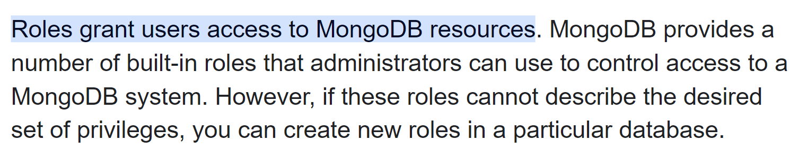

Roles授予users访问MongoDB资源的权限。

在使用Mongoose的过程中，如何使用user登录mongoDB的数据库？

我贴个地址昂，这个非常好用。

<https://stackoverflow.com/questions/47470349/how-to-connect-mongodbmongoose-with-username-and-password>

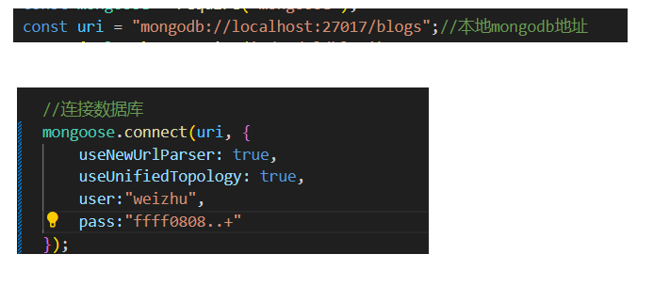

你能简要的说说，什么是mongoose中的schema吗？

很简单，我们知道mongoose就是用于映射document的库，它的schema就是用于定义document长啥样，以及用于在插入数据时做数据验证的。

你能简要的说说，什么是mongoose中的model吗？

它是用于与数据库沟通的一个实例，我们就是通过它完成向数据库添加、删除、修改，查询的操作的。不过在mongoose中schema也可以删除、修改，查询的操作。

在我们使用mongoose的时候，怎么在添加或更新数据的时候自动生成一个时间戳？

